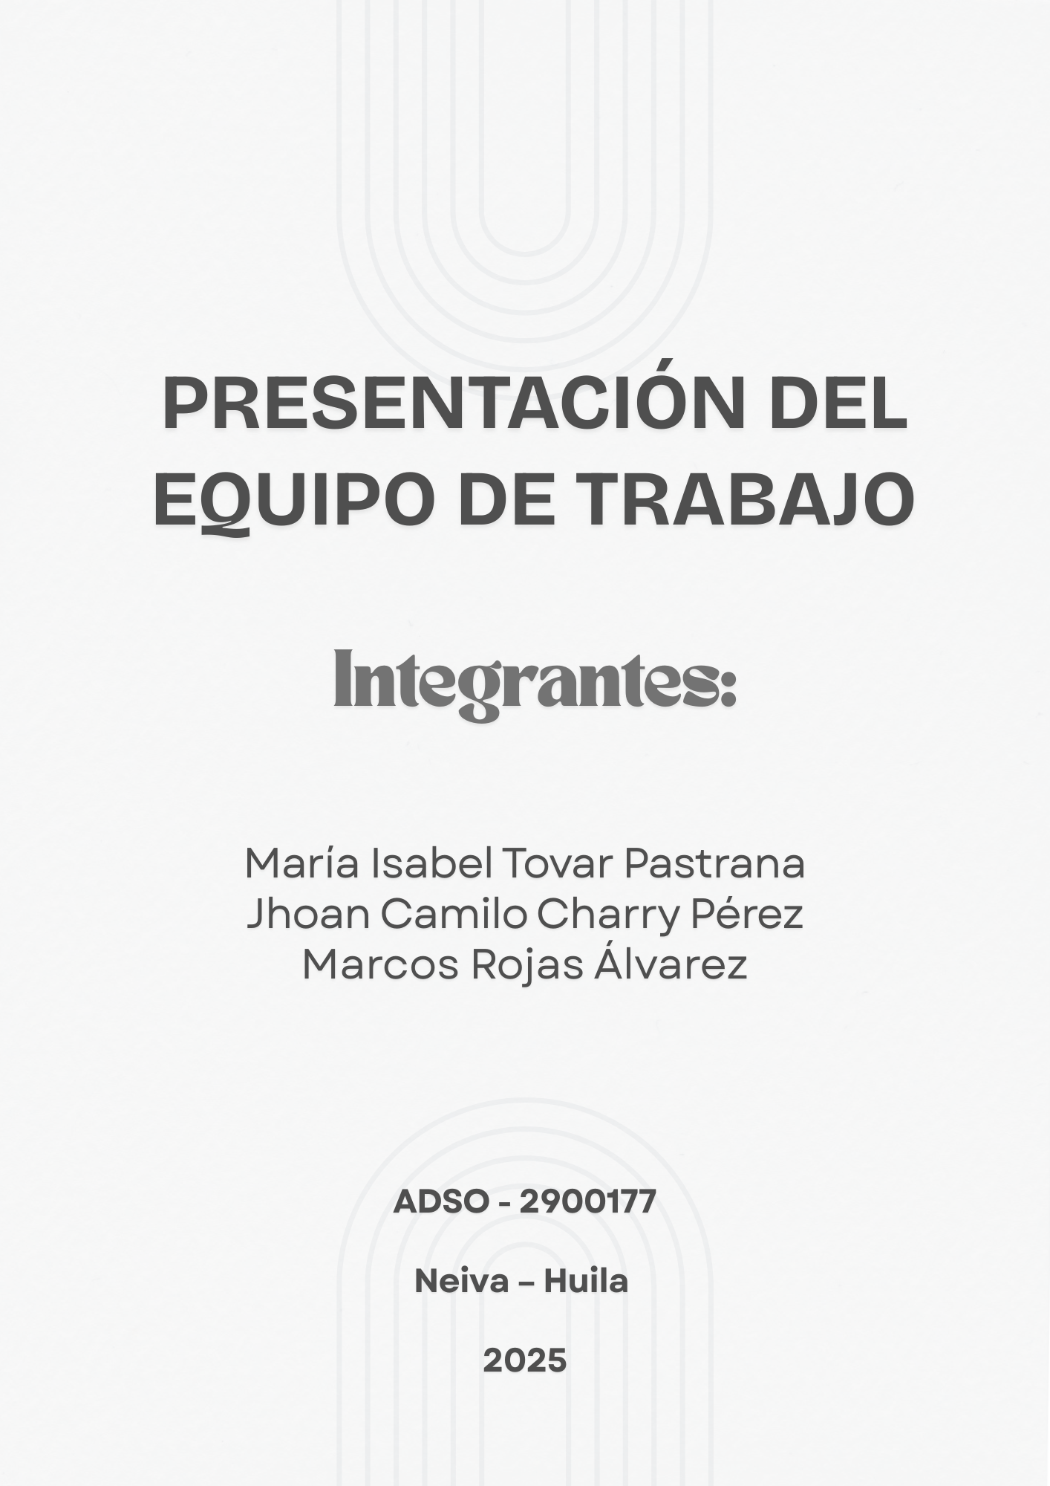

**1. Introducción del Proyecto**

Somos un equipo de aprendices del SENA enfocados en desarrollar un sistema de carnetización digital, una solución para empresas, colegios, eventos y el SENA Industrial. Este proyecto nos brinda la oportunidad de aplicar nuestros conocimientos en desarrollo de software utilizando C# como lenguaje principal.

A través de este sistema, buscamos ofrecer una alternativa moderna a los carnés físicos tradicionales, mientras trabajamos colaborativamente para cumplir con los requerimientos técnicos establecidos. El proyecto nos permite poner en práctica nuestras habilidades en programación, bases de datos y diseño de interfaces.

Este proyecto no solo nos brinda experiencia técnica en C# y sus tecnologías asociadas, sino que también nos permite desarrollar competencias en trabajo en equipo, gestión de proyectos y resolución de problemas. Como futuros profesionales, estamos comprometidos con la creación de una solución funcional que cumpla con los objetivos y plazos establecidos.

**2. Miembros del Equipo**

Somos un equipo de aprendices en desarrollo de software con un enfoque colaborativo y orientado a la innovación. Contamos con habilidades en programación e integración de tecnologías, lo que nos permite crear soluciones eficientes y dinámicas mientras fortalecemos nuestra experiencia en el campo

**María Isabel Tovar Pastrana — Líder de Proyecto**



**Rol Principal**  
Responsable del desarrollo backend y frontend, además de liderar y supervisar al equipo en todas las fases del proyecto.

**Responsabilidades**

* Planifica, organiza y supervisa todas las actividades del equipo.
* Lidera el desarrollo backend, asumiendo gran parte de su implementación.
* Participa activamente en la coordinación y desarrollo del frontend.
* Asigna tareas, da seguimiento al progreso, gestiona riesgos, toma decisiones clave y representa al equipo para garantizar la entrega exitosa del software.

**Experiencia y Habilidades**

* Técnico en Programación de Software – SENA
* Experiencia en desarrollo web con:
  + C#, Java (Spring Boot), PHP
  + JavaScript, HTML, CSS, Angular
* Destaca por sus habilidades en:
  + Liderazgo y organización de equipos
  + Trabajo en equipo
* Persona responsable, proactiva, comprometida y con gran capacidad de adaptación

**Contacto**

* 📧 Email: Isabeltovarp.18@gmail.com
* 💼 GitHub: IsabelTovar08
* 🔗 LinkedIn:

**Marcos Rojas Álvarez — Desarrollador Frontend**

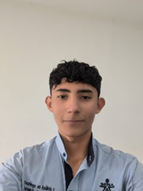

**Rol Principal**  
Desarrollador con enfoque principal en frontend, con bases en backend y participación en diseño y análisis de requerimientos.

**Responsabilidades**

* Se encarga del desarrollo de interfaces frontend utilizando tecnologías modernas.
* Participa en la creación de diseños visuales para los proyectos.
* Colabora activamente en la recolección de requerimientos, aportando ideas y soluciones orientadas al usuario.
* Destaca por su trabajo colaborativo y disposición para apoyar también en tareas de backend cuando es necesario.

**Experiencia y Habilidades**

* Formación en Técnico en Programación de Software - SENA
* Conocimientos en PHP, JavaScript, C#, Angular
* Enfoque en desarrollo frontend, con bases sólidas en backend
* Participación en diseño de interfaces y experiencia de usuario
* Colaboración activa en el levantamiento de requerimientos
* Buen desempeño en trabajo en equipo y comunicación efectiva

**Contacto**

* 📧 Email: [marcosrojasalvarez09172007@gmail.com](mailto:marcosrojasalvarez09172007@gmail.com)
* 💼 GitHub: markiniorojas

**Jhoan Camilo Charry Pérez — Desarrollador Full Stack**

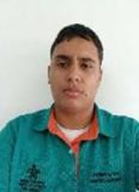

**Rol**  
 Desarrollador con interés en frontend y backend, participación activa en el diseño y un fuerte enfoque en la mejora continua.

**Responsabilidades**

* Apoya el desarrollo tanto en frontend como en backend, contribuyendo al diseño de soluciones funcionales.
* Participa en la recolección y análisis de requerimientos.
* Colabora activamente con el equipo para cumplir los objetivos del proyecto.
* Se destaca por su disposición, constante búsqueda de mejora y adaptabilidad frente a nuevos desafíos.

**Experiencia y Habilidades**

* Conocimientos en PHP, JavaScript, C#, Angular
* Nociones básicas de React Native
* Participación en el diseño y análisis de proyectos
* Buen desempeño en trabajo en equipo
* Actitud orientada al aprendizaje constante y mejora continua

**Contacto**

* 📧 Email: katcamcharryperez@gmail.com
* 💼 GitHub: Camilo-Charry